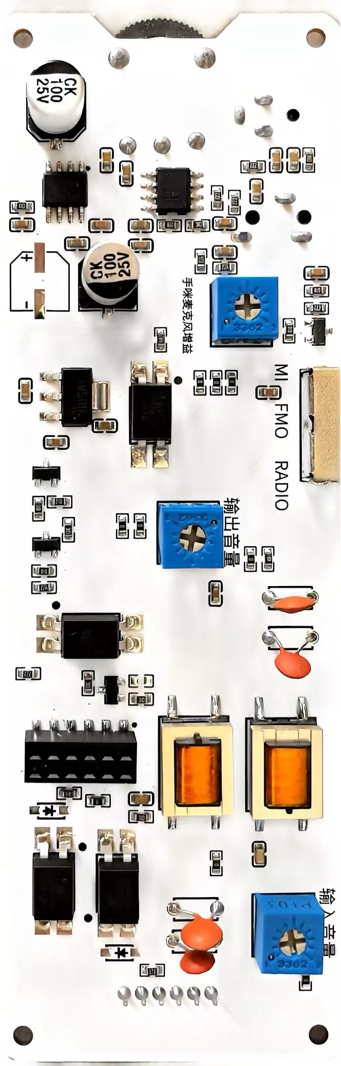
手咪输出音量向下增大

FMO射频背板音频输入

外接电台音频输入

手咪音频输入

电台进入FMO的音量调节，顺时针旋转增大，建议逆时针旋转到底后回调，需要配合电台输出音量进行调整

手咪麦克风增益，逆时针旋转增大，建议顺时针旋转到底后回调，过大容易引入噪声

输出到外接电台的音量调节，顺时针旋转增大，建议调节到最大再回调，经验是顺时针调到最大后回调，如果不理想，建议调整电台麦克风输入增益，完全靠电位器不容易调整到最佳

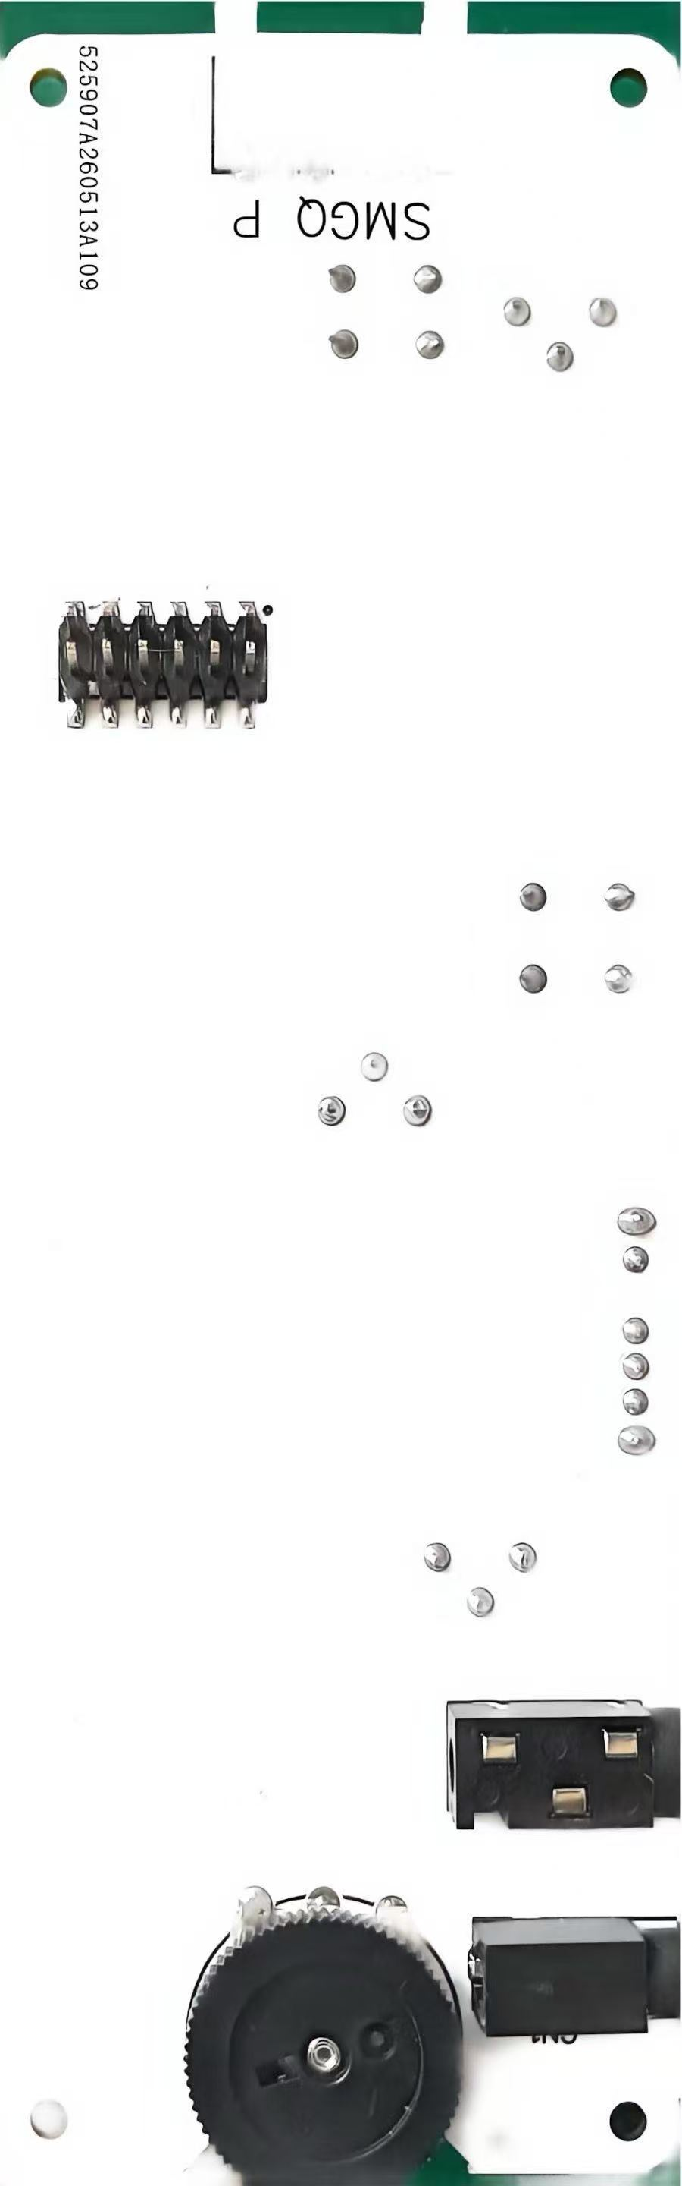
对于有条件的台友可通过万用表进行辅助调整，按图中调整后，再对应调整电台的输出音量和麦克风增益，容易调到最佳。
阻值约1k左右

阻值约8-9k左右

阻值约8-9k左右

阻值约1k

音频隔离器频率范围为200Hz-20KHz ，人声频率特性如下表，所以会对声音饱满度有影响
